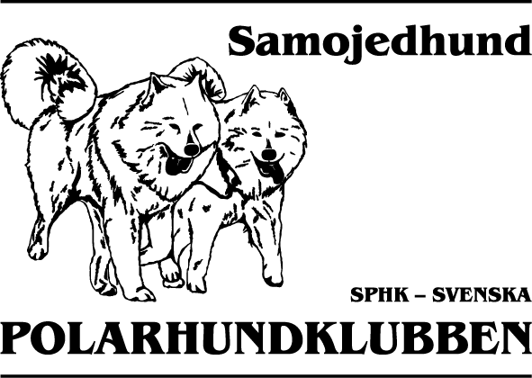

Sphk Samojedhund
Protokoll för styrelsemöte via Skype den 17/6-14 kl 20:00.
Närvarande: Anneli Jönsson, Camilla Nyström, Emma Månsson, Helene Werner, Michael Berglöf samt Sara Jonsson.
Anmält frånvaro: Helene Larsson, Cecilia Gunnvall, Pernilla Wickström-Osietzki
§79. Mötets öppnande
Mötet öppnas av ordförande som hälsar alla välkomna.
§80. Val av justeringsperson
Emma Månsson väljs att jämte ordföranden justera protokollet.
§81. Dagordningens godkännande
Dagordningen godkänns med tillägg av §89, §90 samt §91.
§82. Föregående protokoll
Protokoll från 2014-05-26 justeras.
§83. AU-beslut
Inga AU-beslut tagna.
§84. Inkomna skrivelser
Se §89, §90 samt §91.
§85. Utgående skrivelser
Ordförande har svarat medlemmar angående förfrågningar kring SPHK C:s styrelsemöte i maj.
§86. Ekonomisk rapport
Inget nytt att rapportera.
§87. Rapporter – kommittéer
Avelskommittén:
Försäkringsbolagen utgår endast från sitt eget underlag och statistik kring hur många utbetalningar som görs till varje ras. Eftersom vissa ingrepp är undantagna och inte täcks för vissa raser (tex kejsarsnitt) blir gruppindelningen inte direkt proportionell mot hundens hälsa.
Styrelsen tittar på ett medlemsförslag rörande möjlighet att driva en kampanj för att uppmuntra BPH-testning av Samojedhundar. Får mer information inför nästa möte.
Dragkommittén: Minimal chans att få använda samma dragspår i Furudal som tidigare. Nya banor undersöks.

Utställningskommittén: Styrelsen väntar på slutgiltigt besked om Hannie Wink som domare i Furudal 2015.
§88. SPHK årsmöte
Camilla ger styrelsen en kort muntlig rapport från mötet förutom den skriftliga hon redan presenterat. Beslut om att ytterligare driva meriteringsdomar-frågan för att Samojed skall få en egen representant kvarstår.
§89. Vandringspris
Styrelsen får kostnadsförslag angående ny plakett samt förbättring av beläggningen på vandringspris från Ånnaboda.
§90. Domarförslag 2016
Kelpieklubben har gjort en förfrågan kring om vi vill använda Elle Maitland som domare för Samojed helgen innan eller efter 2-3 juli 2016, då hon åker ända från Australien för att döma här. Då Samojedklubben ej har något arrangemang den helgen hänvisas Kelpieklubben vidare till SPHK:s distriktsklubbar.
§91. Medlemsportal/uppfödarlista
Styrelsen har uppmärksammats på att icke-medlemmar finns kvar både på medlemsportalen samt på uppfödarlistan. Detta åtgärdas snarast.
§92. Välkomstbrev
Styrelsen beslutar att skicka ut välkomstbrev till nya valpköpare. Brev finns färdigställt och skall tittas igenom innan beslutet kan verkställas.
§93. Övriga frågor
Inga övriga frågor
§94. Nästa möte
Nästa möte bestäms till 2014-05-08 kl 19:00.
§95. Mötets avslutande.
Ordförande avslutar mötet.

_________________________ _____________________________
ordf. Anneli Jönsson mötessekr. Sara Jonsson

____________________________
justerare Emma Månsson

